贝加莱PLCopen库使得安全压制变得容易
贝加莱是遵循并提供PLCopen Part 4压力机安全应用的厂商之一

随着用于压力机的SafeDESIGNER应用库的发布，贝加莱成为提供带有PLCopen part 4完整配套功能模块的首批厂商之一。因此，带有安全关键压力机应用项目的用户将会更容易设置这些安全模块。
供应商独立的规范
很多年前，PLCopen通过与厂商合作发布了针对压力机的应用功能块规范，其中，贝加莱扮演了非常重要的角色。这就是PLCopen安全规范的第4部分,它定义了机械、电气和液压压制方面的安全应用规范。此规范同时明确了相关供应商独立的功能块在安全应用方面的协调规范。
PLCopen规约为所有设备制造商提供了全开放的解决方案，而不只是少数制造商。PLCopen安全工作组汇集了领先的工业自动化公司的工程师以及与安全相关的认证机构的技术专家。多年来，贝加莱一直活跃在这个共同体中。

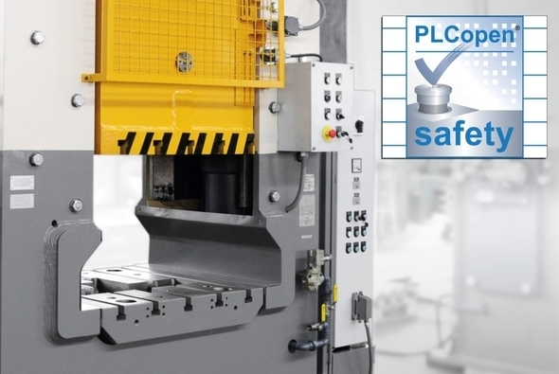

关于贝加莱
贝加莱是一家总部位于奥地利并在全球拥有分公司的创新型自动化企业。2017年7月，贝加莱成为ABB集团的机械自动化事业部。作为工业自动化领域的全球领导者，贝加莱将前沿技术与领先工程相结合，为几乎每个行业的客户提供面向机器与工厂自动化、运动控制、HMI和集成安全技术的完整解决方案。借助于OPC UA、POWERLINK、openSAFETY等工业物联网通信标准，以及强大的Automation Studio软件开发平台，贝加莱不断重新定义自动化工程的未来。受简化流程和超出客户预期的承诺驱动，贝加莱始终保持创新精神并处于工业自动化领域的前沿。
获取更多信息，请访问www.br-automation.com。

